Računske vježbe

1. Jednofazni transformator snage 5kVA, napona 480/120V/V treba da služi kao autotransformator 600/480V/V. Kad je ispitan kao dvonamotajni transformator pod nominalnim opterećenjem i faktorom snage cosφ=0.8 induktivno stepen iskorišćenja je ɳ=0.965.
2. Odrediti nominalnu snagu autotransformatora
3. Odrediti stepen iskorišćenja kada transformator radi kao autotransformator pri punom opterećenju i faktoru snage cosφ=0.8 induktivno.

Rešenje:

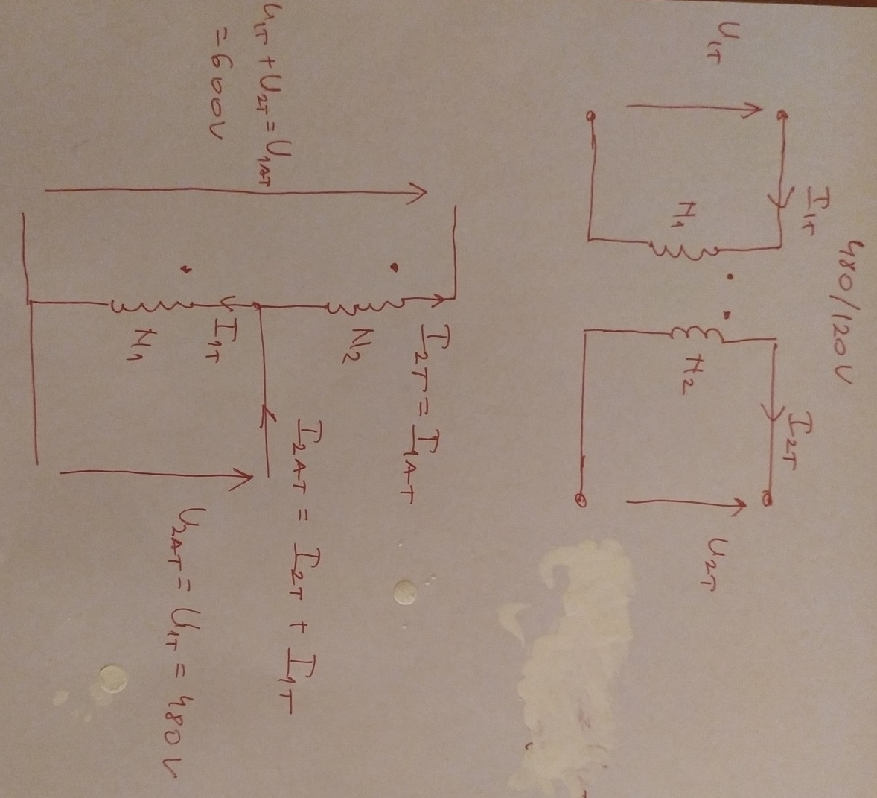

Slika 1.

Nominalne struje primara i sekundara transformatora su:



Sa slike 1, se vidi da je snaga autotransformatora:



Iz formule za stepen iskorišenja transformatora nalaze se gubici:



Stepen iskorišenja autotransformatora je:



Sprege

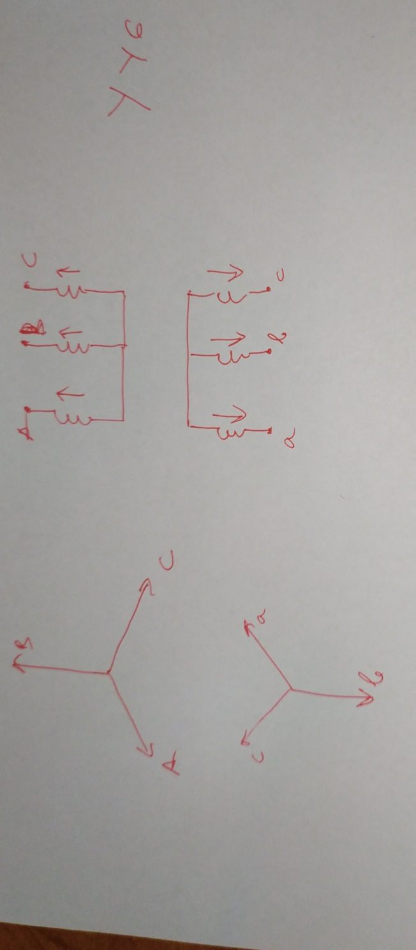

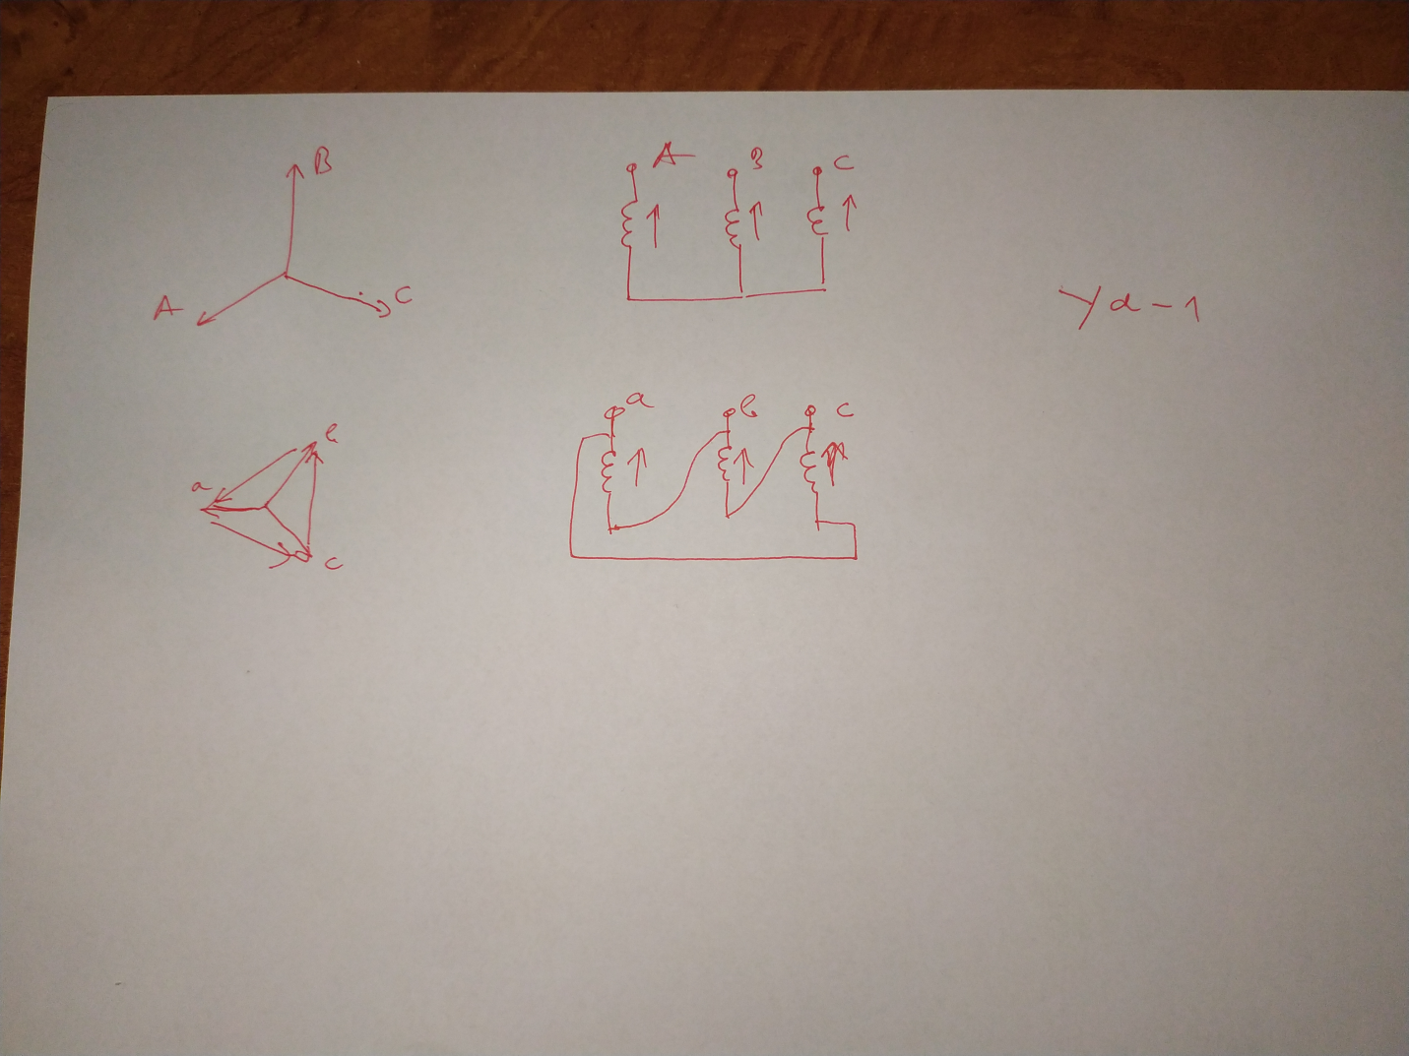

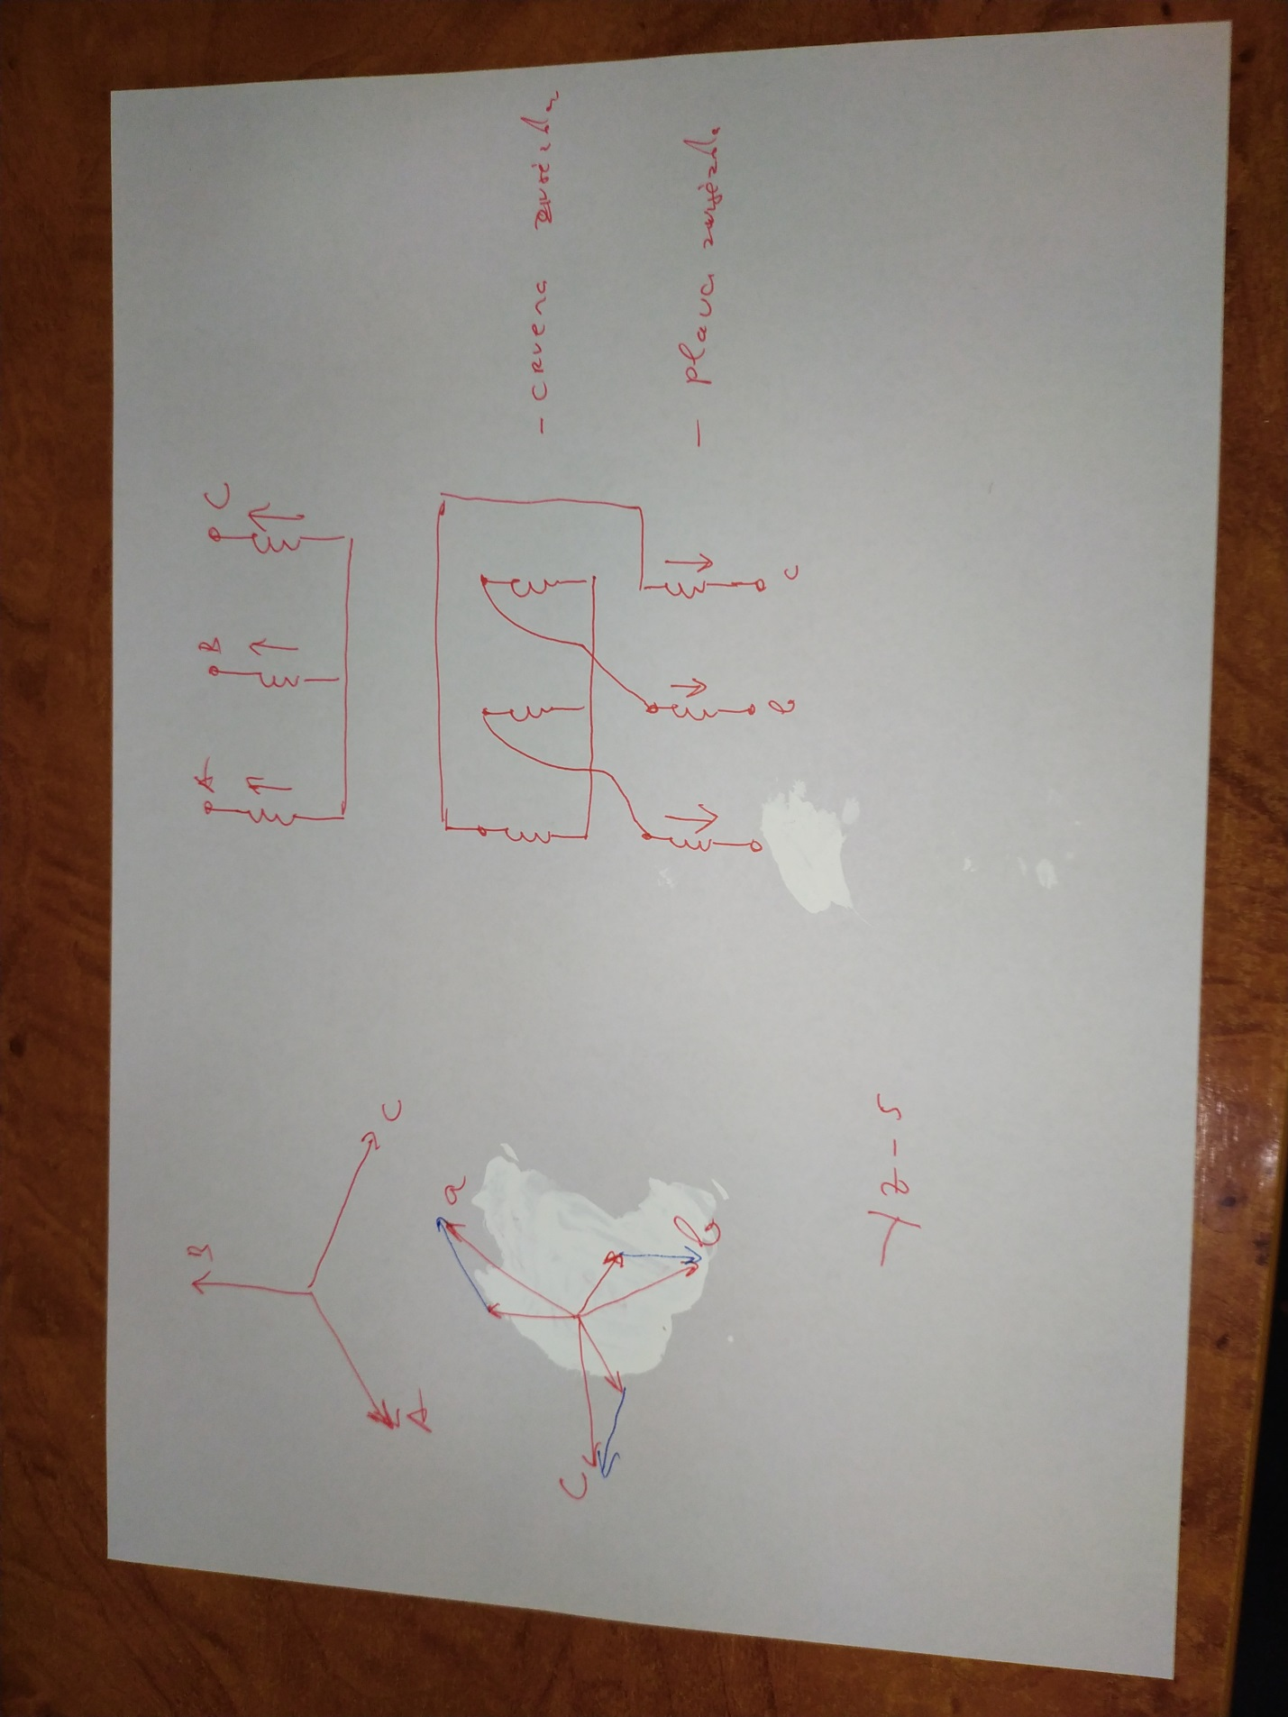

a